班级: 姓名: 组别:

课 题 怎样描述运动的快慢(续)
学习目标 1.理解瞬时速度的含义，知道速度与速率、平均速度与瞬时速度的区别.
2.理解位移-时间图像的物理意义.
3.理解速度-时间图像的物理意义.
学习重点 理解瞬时速度的含义，理解位移-时间图像、速度-时间图像的物理意义.
学习难点 平均速度与瞬时速度的区别.
预习导学
1．瞬时速度与瞬时速率
(1)定义：运动物体经过___________________的速度，叫瞬时速度，常简称为速度；瞬时速度的大小叫_________，有时简称 。
(2)物理意义：能 描述物体运动快慢。
(3)瞬时速度是矢量，其方向与物体经过某位置时的_________相同。
2．位移—时间图象(s－t图象)
(1)物理意义：反映了做直线运动的物体的 随 变化的规律。
(2)图线斜率的意义
①图线上某点切线的斜率的大小表示物体速度的 。
②图线上某点切线的斜率的正负表示物体速度的 。
3．两种特殊的s－t图象
(1)匀速直线运动的s－t图象是一条_____ _的直线。
(2)若s－t图象是一条平行于时间轴的直线，则表示物体处于______状态。
4．速度—时间图象(v－t图象)：v－t图象反映运动物体的 随时间的变化规律。
预习自测
1. 一个做直线运动的物体，某时刻速度是10m/s，那么这个物体 ( )
A．在这一时刻之前0.1s内位移一定是1m B．在这一时刻之后1s内位移一定是10m
C．在这一时刻起10s内位移可能是50m
D．如果从这一时刻起就是这个速度且不变，那么它继续通过1000m路程所需时间一定是100s
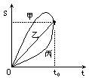
2. 甲、乙、丙三个物体运动的 S—t图象如图所示，下列说法中正确的是 （ ）
A.丙物体作加速直线运动 B.甲物体作曲线运动
课堂合作探究
【探究1】瞬时速度的方向怎样确定？大小可用什么方法测量？（光电门）

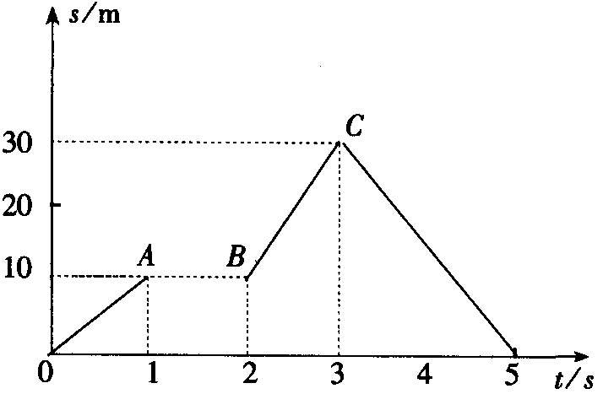
图象的四个应用要点：坐标，斜率，截距和图线的交点意义?
【探究2】(1)s—t图像的意义？是物体的运动轨迹吗？斜率的意义？与运动情景关系?
⑵如图所示为一做直线运动物体的s－t图像，问：
①图中OA、AB、BC、CD各表示物体怎样运动？
②哪段运动最快？第3s内的位移多大？
③5s内物体的位移和路程分别为多少？

巩固训练
1．下面关于瞬时速度和平均速度的说法正确的是( )
A.若物体在某段时间内每时刻的瞬时速度都等于零，则它在这段时间内的平均速度一定等于零
B.若物体在某段时间内的平均速度等于零，则它在这段时间内任一时刻的瞬时速度一定等于零
C.匀速直线运动中任意一段时间内的平均速度都等于它任一时刻的瞬时速度
D.变速直线运动中任意一段时间内的平均速度一定不等于它某一时刻的瞬时速度
2．如图所示是根据龟兔赛跑故事画出的乌龟和兔子赛跑过程中的位移—时间图象，根据图象可知下列说法中正确的是（ ）
s
t
O
兔子
乌龟
A.兔子并没有发扬风格，两者是同时起跑的
B.刚起步时兔子是落后的，因为兔子的速度比乌龟的速度小
C.比赛结束前，它们相遇两次
D.比赛过程中，它们有两个时刻速度相等
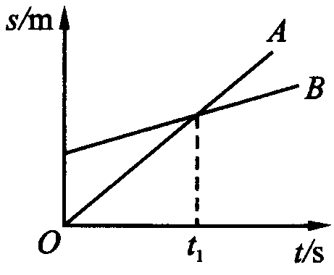
3．如图2—3—9所示是A、B质点做直线运动的位移与时间的图象，根据图象判断下列的说法中正确的是： ( )
A．t = 0时,A、B两质点的速度均为0
B．在运动过程中，A质点比B质点运动快
C．$t=t_{1}$时，两质点的位移相等
D．$t=t_{1}$，两质点的速度相等
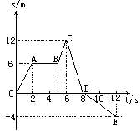
4．某物体的位移图象如图所示.若规定向东为位移的正方向，试求：物体在OA、AB、BC、CD、DE各阶段的速度.

